МИНОБРНАУКИ РОССИИ
Санкт-Петербургский государственный
электротехнический университет
«ЛЭТИ» им. В.И. Ульянова (Ленина)
Кафедра МО ЭВМ

отчет
по лабораторной работе №3
по дисциплине «Операционные системы»
Тема: Исследование организации управления основной памятью

Студент(ка) гр. 9382 |  | Русинов Д.А.
Преподаватель |  | Ефремов М.А.

Санкт-Петербург
2021

Цель работы.
Для исследования организации управления памятью необходимо ориентироваться на тип основной памяти, реализованный в компьютере и способ организации, принятый в ОС. В лабораторной работе рассматривается нестраничная память и способ управления динамическими разделами. Для реализации управления памятью в этом случае строится список занятых и свободных участков памяти. Функции ядра, обеспечивающие управление основной памятью, просматривают и преобразуют этот список.
В лабораторной работе исследуются структуры данных и работа функций управления памятью ядра операционной системы.

Задание.
Шаг 1. Для выполнения лабораторной работы необходимо написать и отладить программный модуль типа .СОМ, который выбирает и распечатывает следующую информацию:
1) Количество доступной памяти.
2) Размер расширенной памяти.
3) Выводит цепочку блоков управления памятью.
Адреса при выводе представляются щестнадцатеричными числами. Объем памяти функциями управления памятью выводится в параграфах. Необходимо преобразовать его в байты и выводить в виде десятичных чисел. Последние восемь байт MCB выводятся как символы, не следует преобразовывать их в шестнадцатеричные числа.
Запустите программу и внимательно оцените результаты. Сохраните результаты, полученные программой, и включите их в отчет в виде скриншота.
Шаг 2. Измените программу таким образом, чтобы она освобождала память, которую она не занимает. Для этого используйте функцию 4Ah прерывания 21h (пример в разделе «Использование функции 4АН»). Повторите эксперимент, запустив модифицированную программу. Сравните выходные данные с результатами, полученными на предыдущем шаге. Сохраните результаты, полученные программой, и включите их в отчет в виде скриншота.
Шаг 3. Измените программу еще раз таким образом, чтобы после освобождения памяти, программа запрашивала 64Кб памяти функцией 48Н прерывания 21H. Повторите эксперимент, запустив модифицированную программу. Сравните выходные данные с результатами, полученными на предыдущих шагах. Сохраните результаты, полученные программой, и включите их в отчет в виде скриншота.
Шаг 4. Измените первоначальный вариант программы, запросив 64Кб памяти функцией 48Н прерывания 21Н до освобождения памяти. Обязательно обрабатывайте завершение функций ядра, проверяя флаг CF. Сохраните результаты, полученные программой, и включите их в отчет в виде скриншота.
Шаг 5. Оцените результаты, полученные на предыдущих шагах. Ответьте на контрольные вопросы и оформите отчет.

Необходимые сведения для составления программы
Учет занятой и свободной памяти ведется при помощи списка блоков управления памятью MCB (Memory Control Block). MCB занимает 16 байт (параграф) и располагается всегда с адреса кратного 16 (адрес сегмента ОП) и находится в адресном пространстве непосредственно перед тем участком памяти, которым он управляет.
MCB имеет следующую структуру:

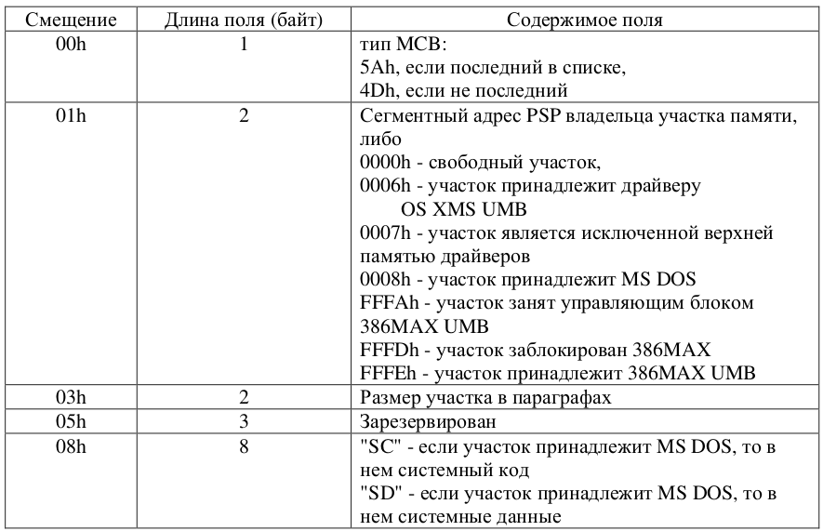
По сегментному адресу и размеру участка памяти, контролируемого эгим MCB можно определить местоположение следующего MCB B списке.
Адрес первого MCB хранится во внутренней структуре MS DOS, называемой "List of Lists" (список списков). Доступ к указателю на эгу структуру можно получить используя функцию 52h "Get List of Lists" int 21h. B результате выполнения этой функции ES:BX будет указывать на список списков. Слово по адресу ES:[BX—2] и есть адрес самого первого MCB.
Размер расширенной памяти находится в ячейках 3011, 3111 CMOS. CMOS это энергонезависимая память, в которой хранится информация o конфигурации ПЭВМ. Объем памяти составляет 64 байта. Размер расширенной памяти в Кбайтах можно определить обращаясь к ячейкам CMOS следующим образом:
mov AL,30h ; запись адреса ячейки CMOS
out 70h,AL
in AL,7lh ; чтение младшего байта
mov BL,AL ; размера расширенной памяти
mov AL,3lh ; запись адреса ячейки CMOS
out 70h,AL
in AL,7lh ; чтение старшего байта
; размера расширенной памяти

Выполнение работы.
- Был написан модуль типа .COM. Данный модуль выполняет следующие действия:
- Печать количества доступной памяти
- Печать размера расширенной памяти
- Печать последовательности блоков управления памятью
Адреса представлены в шестнадцатеричном виде. Размер памяти представлен в десятичной СС. При выводе MCB записи печатаются ее последние 8 байт в символьном виде.

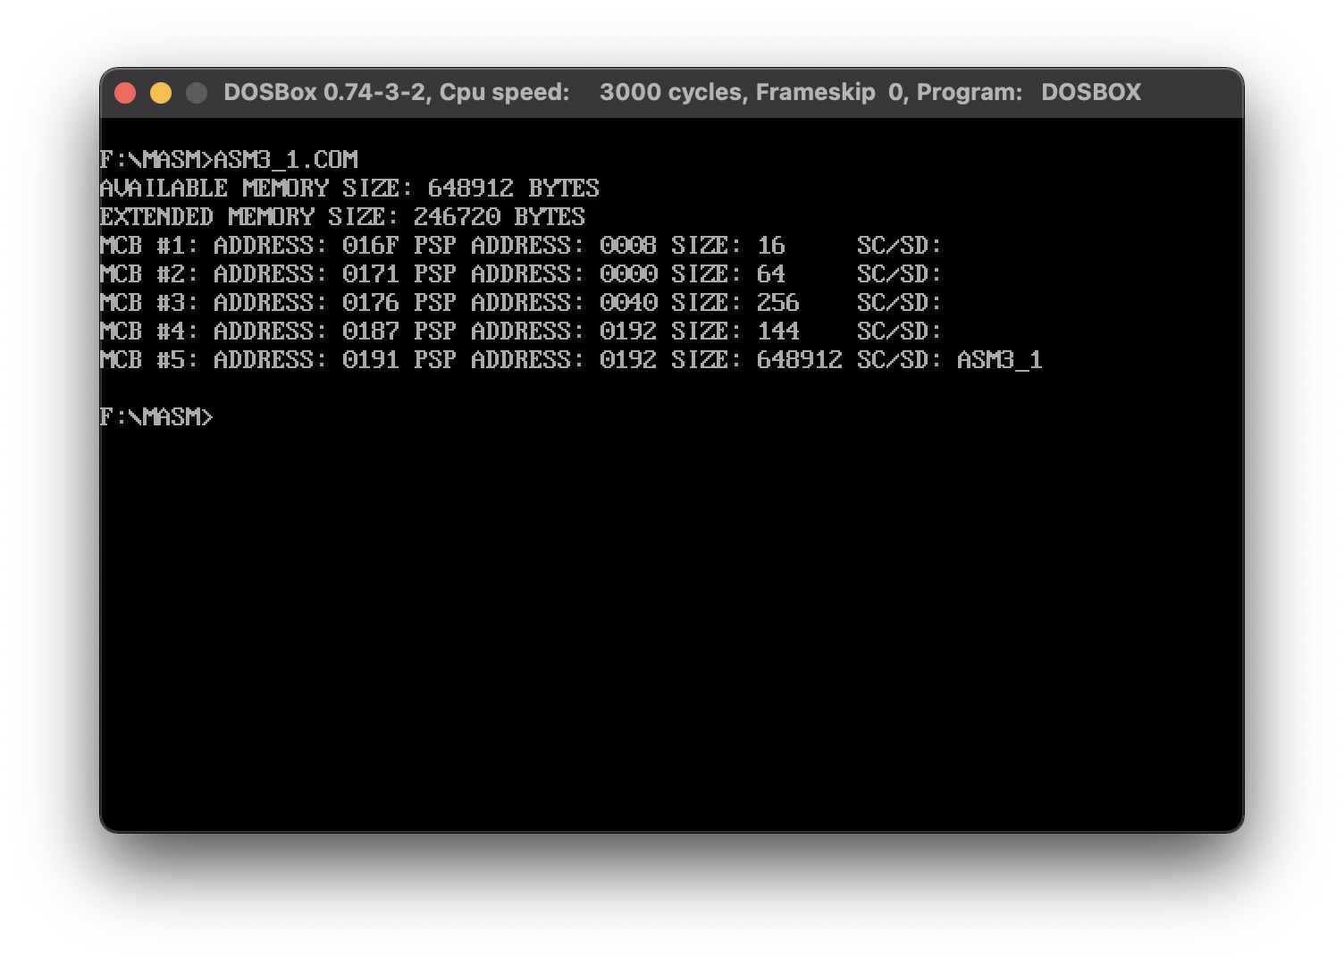

- Программа была изменена таким образом, чтобы она освобождала неиспользуемую программой память.
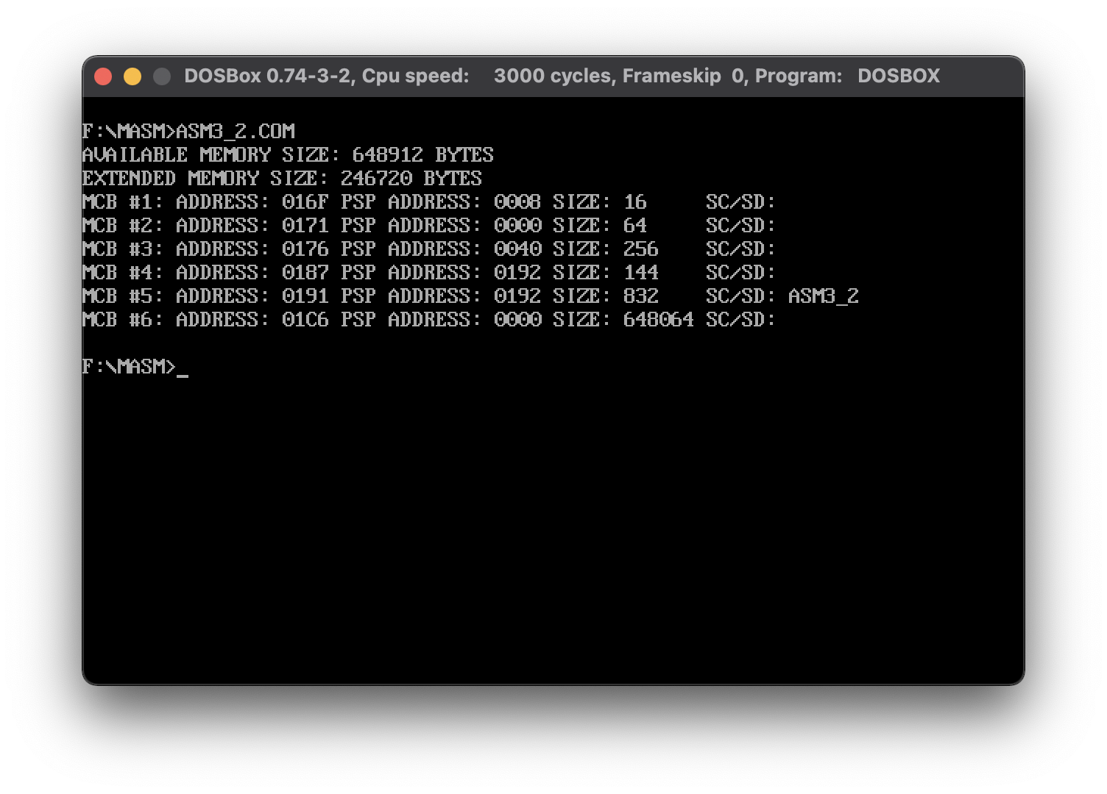
- Программа была изменена. После освобождения памяти, программа запрашивает 64Кб памяти функцией 48h прерывания 21h.
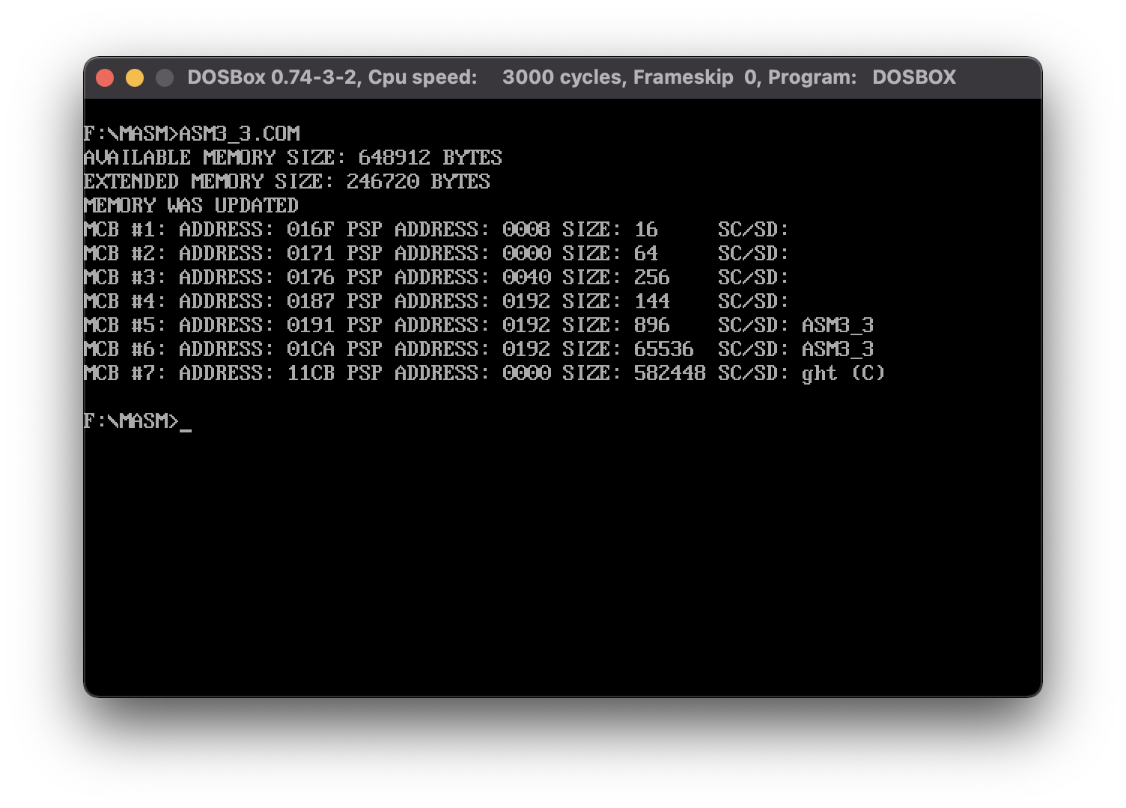

- Программа была модифицирована таким образом, чтобы она запрашивала 64Кб памяти до освобождения неиспользуемой памяти.
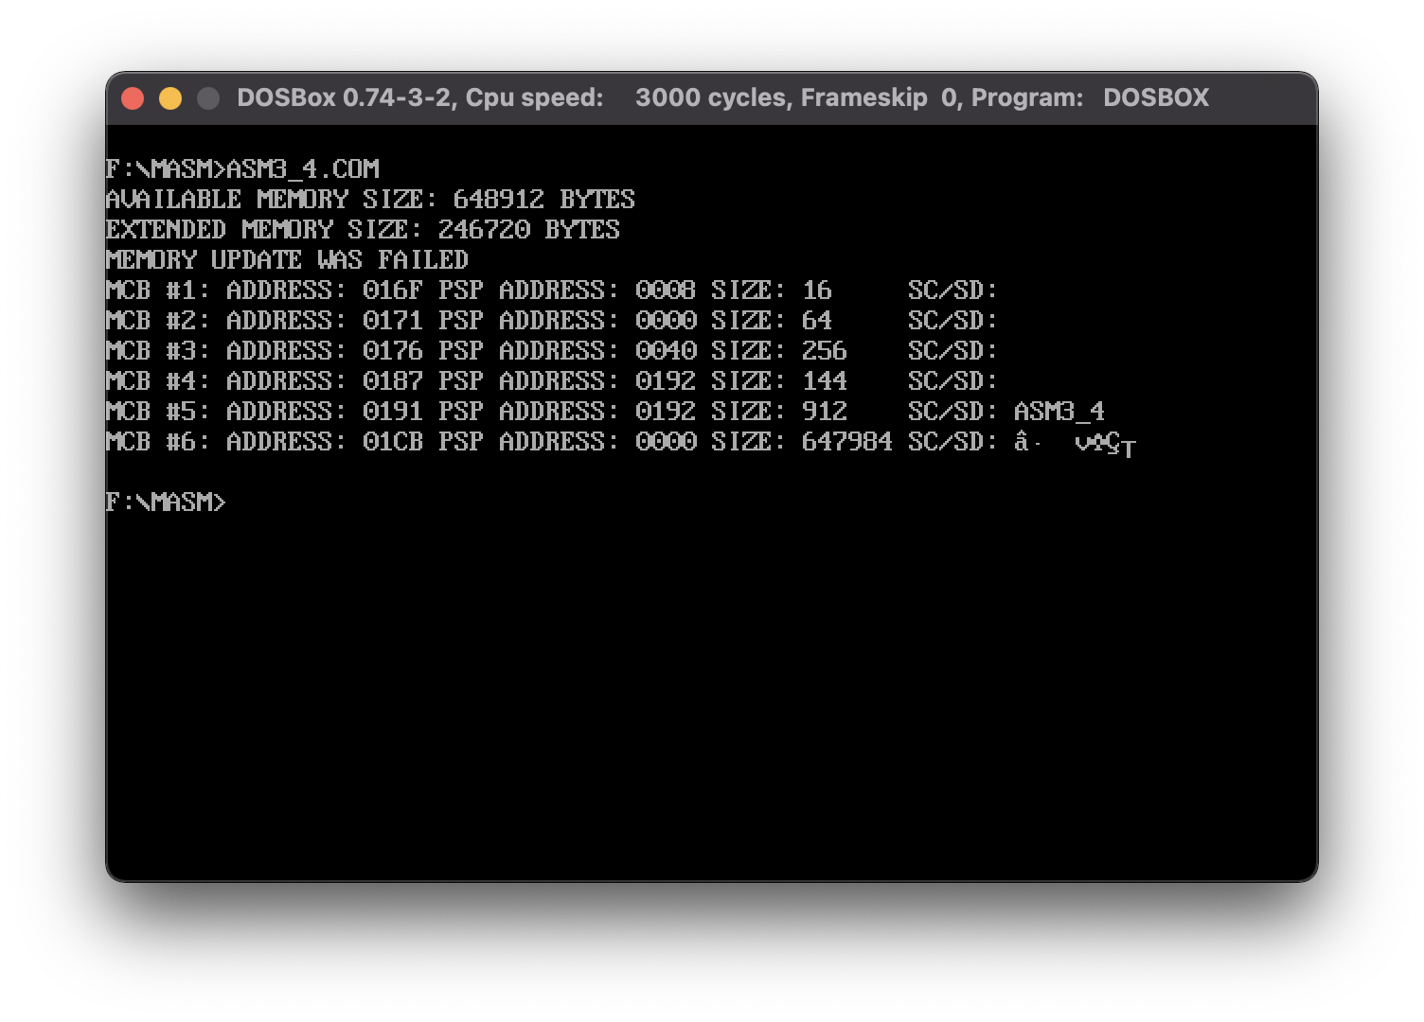
Ответы на контрольные вопросы
Контрольные вопросы по лабораторной работе №3
1) Что означает "доступный объем памяти"?
Ответ: Область оперативной памяти, которая выделяется для использования программе.

2) Где MCB блок Вашей программы в списке?
Ответ: на первой фотографии MCB-блок программы – 5-ый в таблице.
На второй фотографии MCB-блок программы – 5-ый в таблице.
На третьей фотографии MCB-блок программы – 5-ый и 6-ой в таблице.
На четвертой фотографии MCB-блок программы – 5-ый в списке.

3) Какой размер памяти занимает программа в каждом случае?
Ответ: на первой фотографии программа занимает весь доступный ей объем памяти.
На второй фотографии после освобождения памяти, программа занимает 832 байт.
На третьей фотографии программа освобождает неиспользуемую память, а затем запрашивает 64Кб памяти. Объем занимаемой ею памяти в конченом итоге – 66432 байт.
На четвертой фотографии программа занимает необходимый ей объем памяти – 912 байт.

Выводы.
Были изучены и применены на практике способы управления динамическими разделами памяти. Была рассмотрена структура MCB-таблицы и ее блоков соответственно. Была освоена работа функций управления памятью ядра операционной системы

ПРИЛОЖЕНИЕ А
ИСХОДНЫЙ КОД ПРОГРАММЫ

Название файла: LAB3_1.COM

TESTPC SEGMENT

ASSUME CS:TESTPC, DS:TESTPC, ES:NOTHING, SS:NOTHING

ORG 100H

STARTUP: JMP START

SC_OR_SD_MSG DB "SC/SD: ", '$'
RECORD_SIZE DB "SIZE: ", '$'
ADDRESS DB "ADDRESS: ", '$'
PSP_ADDRESS DB "PSP ADDRESS: ", '$'
MCB_NUMBER DB "MCB #", '$'
DECIMAL_NUMBER DB " ", '$'
EXTENDED_MEMORY_SIZE DB "EXTENDED MEMORY SIZE: BYTES", 0DH, 0AH, '$'
AVAILABLE_MEM_SIZE DB "AVAILABLE MEMORY SIZE: BYTES", 0DH, 0AH, '$'
NEWLINE DB 0DH, 0AH, '$'

TETR_TO_HEX PROC NEAR
AND AL, 0FH
CMP AL, 09
JBE NEXT
ADD AL, 07

NEXT:
ADD AL, 30H
RET
TETR_TO_HEX ENDP

BYTE_TO_HEX PROC NEAR
PUSH CX
MOV AH, AL
CALL TETR_TO_HEX
XCHG AL, AH
MOV CL, 4
SHR AL, CL
CALL TETR_TO_HEX
POP CX
RET
BYTE_TO_HEX ENDP

WRD_TO_HEX PROC NEAR
PUSH BX
MOV BH, AH
CALL BYTE_TO_HEX
MOV [DI], AH
DEC DI
MOV [DI], AL
DEC DI
MOV AL, BH
CALL BYTE_TO_HEX
MOV [DI], AH
DEC DI
MOV [DI], AL
POP BX
RET
WRD_TO_HEX ENDP

BYTE_TO_DEC PROC NEAR
PUSH CX
PUSH DX
XOR AH, AH
XOR DX, DX
MOV CX, 10

LOOP_BD:
DIV CX
OR DL, 30H
MOV [SI], DL
DEC SI
XOR DX, DX
CMP AX, 10
JAE LOOP_BD

CMP AL, 00H
JE END_L
OR AL, 30H
MOV [SI], AL

END_L:
POP DX
POP CX
RET
BYTE_TO_DEC ENDP

PARAGRAPHS_TO_BYTES PROC
PUSH AX
PUSH BX
PUSH CX
PUSH DX
PUSH SI

MOV BX, 10H
MUL BX
MOV BX, 0AH
XOR CX, CX

DIVISION:
DIV BX
PUSH DX
INC CX
XOR DX, DX
CMP AX, 0H
JNZ DIVISION

WRITE_SYMBOL:
POP DX
OR DL, 30H
MOV [SI], DL
INC SI
LOOP WRITE_SYMBOL

POP SI
POP DX
POP CX
POP BX
POP AX
RET
PARAGRAPHS_TO_BYTES ENDP

PRINT_NEWLINE PROC NEAR
PUSH AX
PUSH DX

MOV DX, OFFSET NEWLINE
MOV AH, 9H
INT 21H

POP DX
POP AX

RET
PRINT_NEWLINE ENDP

WRITE_STRING PROC NEAR
PUSH AX
MOV AH, 9H
INT 21H
POP AX
RET
WRITE_STRING ENDP

PRINT_AVAILABLE_MEM_SIZE PROC NEAR
PUSH AX
PUSH BX
PUSH SI

MOV AH, 4AH
MOV BX, 0FFFFH
INT 21H

MOV AX, BX
MOV SI, OFFSET AVAILABLE_MEM_SIZE
ADD SI, 23
CALL PARAGRAPHS_TO_BYTES

MOV DX, OFFSET AVAILABLE_MEM_SIZE
CALL WRITE_STRING

POP SI
POP BX
POP AX

RET
PRINT_AVAILABLE_MEM_SIZE ENDP

PRINT_EXTENDED_MEM_SIZE PROC NEAR
PUSH AX
PUSH BX
PUSH SI

MOV AL, 30H
OUT 70H, AL
IN AL, 71H

MOV AL, 31H
OUT 70H, AL
IN AL, 71H
MOV AH, AL

MOV SI, OFFSET EXTENDED_MEMORY_SIZE
ADD SI, 22
CALL PARAGRAPHS_TO_BYTES

MOV DX, OFFSET EXTENDED_MEMORY_SIZE
CALL WRITE_STRING

POP SI
POP BX
POP AX

RET
PRINT_EXTENDED_MEM_SIZE ENDP

PRINT_MCB_RECORD PROC NEAR
PUSH AX
PUSH DX
PUSH SI
PUSH DI
PUSH CX

MOV AX, ES
MOV DI, OFFSET ADDRESS
ADD DI, 12
CALL WRD_TO_HEX
MOV DX, OFFSET ADDRESS
CALL WRITE_STRING

MOV AX, ES:[1]
MOV DI, OFFSET PSP_ADDRESS
ADD DI, 16
CALL WRD_TO_HEX
MOV DX, OFFSET PSP_ADDRESS
CALL WRITE_STRING

MOV AX, ES:[3]
MOV SI, OFFSET RECORD_SIZE
ADD SI, 6
CALL PARAGRAPHS_TO_BYTES
MOV DX, OFFSET RECORD_SIZE
CALL WRITE_STRING

MOV BX, 8
MOV DX, OFFSET SC_OR_SD_MSG
CALL WRITE_STRING
MOV CX, 7

PRINT_SCSD_LOOP:
MOV DL, ES:[BX]
MOV AH, 02H
INT 21H
INC BX
LOOP PRINT_SCSD_LOOP

POP CX
POP DI
POP SI
POP DX
POP AX

RET
PRINT_MCB_RECORD ENDP

OFFSET_DECIMAL_NUMBER PROC NEAR
OFFSET_LOOP:
CMP BYTE PTR [SI], ' '
JNE EXIT_OFFSET_DECIMAL
INC SI
JMP OFFSET_LOOP

EXIT_OFFSET_DECIMAL:
RET
OFFSET_DECIMAL_NUMBER ENDP

PRINT_MCB_TABLE PROC NEAR
PUSH AX
PUSH BX
PUSH ES
PUSH DX

MOV AH, 52H
INT 21H
MOV AX, ES:[BX-2]
MOV ES, AX
MOV CL, 1

PRINT_MCB_INFO:
MOV DX, OFFSET MCB_NUMBER
CALL WRITE_STRING

MOV AL, CL
MOV SI, OFFSET DECIMAL_NUMBER
ADD SI, 2
CALL BYTE_TO_DEC
CALL OFFSET_DECIMAL_NUMBER
MOV DX, SI
CALL WRITE_STRING

MOV DL, ':'
MOV AH, 02H
INT 21H
MOV DL, ' '
MOV AH, 02H
INT 21H

CALL PRINT_MCB_RECORD
CALL PRINT_NEWLINE

MOV AL, ES:[0]
CMP AL, 5AH
JE EXIT

MOV BX, ES:[3]
MOV AX, ES
ADD AX, BX
INC AX
MOV ES, AX

INC CL
JMP PRINT_MCB_INFO

EXIT:
POP DX
POP ES
POP BX
POP AX

RET
PRINT_MCB_TABLE ENDP

START:
CALL PRINT_AVAILABLE_MEM_SIZE
CALL PRINT_EXTENDED_MEM_SIZE
CALL PRINT_MCB_TABLE

XOR AL, AL
MOV AH, 4CH
INT 21H

TESTPC ENDS
END START

ПРИЛОЖЕНИЕ Б
ИСХОДНЫЙ КОД ПРОГРАММЫ
Название файла: LAB3_2.ASM

TESTPC SEGMENT

ASSUME CS:TESTPC, DS:TESTPC, ES:NOTHING, SS:NOTHING

ORG 100H

STARTUP: JMP START

MCB_NUMBER DB "MCB #", '$'
NEWLINE DB 0DH, 0AH, '$'
DECIMAL_NUMBER DB " ", '$'
MCB_RECORD_SIZE DB "SIZE: ", '$'
SC_SD DB "SC/SD: ", '$'
MCB_ADDRESS DB "ADDRESS: ", '$'
AVAILABLE_MEM_SIZE DB "AVAILABLE MEMORY SIZE: BYTES", 0DH, 0AH, '$'
PSP_ADDRESS DB "PSP ADDRESS: ", '$'
EXTENDED_MEMORY_SIZE DB "EXTENDED MEMORY SIZE: BYTES", 0DH, 0AH, '$'

TETR_TO_HEX PROC NEAR
AND AL, 0FH
CMP AL, 09
JBE NEXT
ADD AL, 07

NEXT:
ADD AL, 30H
RET
TETR_TO_HEX ENDP

BYTE_TO_HEX PROC NEAR
PUSH CX
MOV AH, AL
CALL TETR_TO_HEX
XCHG AL, AH
MOV CL, 4
SHR AL, CL
CALL TETR_TO_HEX
POP CX
RET
BYTE_TO_HEX ENDP

WRD_TO_HEX PROC NEAR
PUSH BX
MOV BH, AH
CALL BYTE_TO_HEX
MOV [DI], AH
DEC DI
MOV [DI], AL
DEC DI
MOV AL, BH
CALL BYTE_TO_HEX
MOV [DI], AH
DEC DI
MOV [DI], AL
POP BX
RET
WRD_TO_HEX ENDP

BYTE_TO_DEC PROC NEAR
PUSH CX
PUSH DX
XOR AH, AH
XOR DX, DX
MOV CX, 10

LOOP_BD:
DIV CX
OR DL, 30H
MOV [SI], DL
DEC SI
XOR DX, DX
CMP AX, 10
JAE LOOP_BD

CMP AL, 00H
JE END_L
OR AL, 30H
MOV [SI], AL

END_L:
POP DX
POP CX
RET
BYTE_TO_DEC ENDP

PARAGRAPH2BYTES PROC
PUSH AX
PUSH BX
PUSH CX
PUSH DX
PUSH SI

MOV BX, 10H
MUL BX
MOV BX, 0AH
XOR CX, CX

DIVISION:
DIV BX
PUSH DX
INC CX
XOR DX, DX
CMP AX, 0H
JNZ DIVISION

WRITE_SYMBOL:
POP DX
OR DL, 30H
MOV [SI], DL
INC SI
LOOP WRITE_SYMBOL

POP SI
POP DX
POP CX
POP BX
POP AX
RET
PARAGRAPH2BYTES ENDP

PRINT_NEWLINE PROC NEAR
PUSH AX
PUSH DX

MOV DX, OFFSET NEWLINE
MOV AH, 9H
INT 21H

POP DX
POP AX

RET
PRINT_NEWLINE ENDP

WRITE_STRING PROC NEAR
PUSH AX
MOV AH, 9H
INT 21H
POP AX
RET
WRITE_STRING ENDP

PRINT_MEM_SIZE PROC NEAR
MOV AH, 4AH
MOV BX, 0FFFFH
INT 21H

MOV AX, BX
MOV SI, OFFSET AVAILABLE_MEM_SIZE
ADD SI, 23
CALL PARAGRAPH2BYTES

MOV DX, OFFSET AVAILABLE_MEM_SIZE
CALL WRITE_STRING

MOV AL, 30H
OUT 70H, AL
IN AL, 71H

MOV AL, 31H
OUT 70H, AL
IN AL, 71H
MOV AH, AL

MOV SI, OFFSET EXTENDED_MEMORY_SIZE
ADD SI, 22
CALL PARAGRAPH2BYTES

MOV DX, OFFSET EXTENDED_MEMORY_SIZE
CALL WRITE_STRING

RET
PRINT_MEM_SIZE ENDP

PRINT_MCB_RECORD PROC NEAR
PUSH AX
PUSH DX
PUSH SI
PUSH DI
PUSH CX

MOV AX, ES
MOV DI, OFFSET MCB_ADDRESS
ADD DI, 12
CALL WRD_TO_HEX
MOV DX, OFFSET MCB_ADDRESS
CALL WRITE_STRING

MOV AX, ES:[1]
MOV DI, OFFSET PSP_ADDRESS
ADD DI, 16
CALL WRD_TO_HEX
MOV DX, OFFSET PSP_ADDRESS
CALL WRITE_STRING

MOV AX, ES:[3]
MOV SI, OFFSET MCB_RECORD_SIZE
ADD SI, 6
CALL PARAGRAPH2BYTES
MOV DX, OFFSET MCB_RECORD_SIZE
CALL WRITE_STRING

MOV BX, 8
MOV DX, OFFSET SC_SD
CALL WRITE_STRING
MOV CX, 7

PRINT_SCSD:
MOV DL, ES:[BX]
MOV AH, 02H
INT 21H
INC BX
LOOP PRINT_SCSD

POP CX
POP DI
POP SI
POP DX
POP AX

RET
PRINT_MCB_RECORD ENDP

OFFSET_DECIMAL_NUMBER PROC NEAR
OFFSET_LOOP:
CMP BYTE PTR [SI], ' '
JNE EXIT_OFFSET_DECIMAL
INC SI
JMP OFFSET_LOOP

EXIT_OFFSET_DECIMAL:
RET
OFFSET_DECIMAL_NUMBER ENDP

PRINT_MCB_TABLE PROC NEAR

PUSH ES

MOV AH, 52H
INT 21H
MOV ES, ES:[BX-2]
MOV CL, 1

PRINT_MCB_INFO:
MOV DX, OFFSET MCB_NUMBER
CALL WRITE_STRING

MOV AL, CL
MOV SI, OFFSET DECIMAL_NUMBER
ADD SI, 2
CALL BYTE_TO_DEC
CALL OFFSET_DECIMAL_NUMBER
MOV DX, SI
CALL WRITE_STRING

MOV DL, ':'
MOV AH, 02H
INT 21H
MOV DL, ' '
MOV AH, 02H
INT 21H

CALL PRINT_MCB_RECORD
CALL PRINT_NEWLINE

MOV AL, ES:[0]
CMP AL, 5AH
JE EXIT

MOV BX, ES:[3]
MOV AX, ES
ADD AX, BX
INC AX
MOV ES, AX

INC CL
JMP PRINT_MCB_INFO

EXIT:

POP ES

RET
PRINT_MCB_TABLE ENDP

FREE_MEME PROC NEAR
LEA AX, EOF
MOV BX, 10H
XOR DX, DX
DIV BX
INC AX
MOV BX, AX
MOV AL, 0
MOV AH, 4AH
INT 21H

RET
FREE_MEME ENDP

START:
CALL PRINT_MEM_SIZE
CALL FREE_MEME
CALL PRINT_MCB_TABLE

XOR AL, AL
MOV AH, 4CH
INT 21H

EOF:
TESTPC ENDS
END STARTUP

ПРИЛОЖЕНИЕ В
ИСХОДНЫЙ КОД ПРОГРАММЫ
Название файла: LAB3_3.ASM

TESTPC SEGMENT

ASSUME CS:TESTPC, DS:TESTPC, ES:NOTHING, SS:NOTHING

ORG 100H

STARTUP: JMP START

MCB_NUMBER DB "MCB #", '$'
NEWLINE DB 0DH, 0AH, '$'
DECIMAL_NUMBER DB " ", '$'
MCB_RECORD_SIZE DB "SIZE: ", '$'
SC_SD DB "SC/SD: ", '$'
MCB_ADDRESS DB "ADDRESS: ", '$'
AVAILABLE_MEM_SIZE DB "AVAILABLE MEMORY SIZE: BYTES", 0DH, 0AH, '$'
PSP_ADDRESS DB "PSP ADDRESS: ", '$'
EXTENDED_MEMORY_SIZE DB "EXTENDED MEMORY SIZE: BYTES", 0DH, 0AH, '$'
MEMORY_UPDATED DB "MEMORY WAS UPDATED", 0DH, 0AH, '$'
MEMORY_UPD_FAILED DB "MEMORY UPDATE WAS FAILED", '$'

TETR_TO_HEX PROC NEAR
AND AL, 0FH
CMP AL, 09
JBE NEXT
ADD AL, 07

NEXT:
ADD AL, 30H
RET
TETR_TO_HEX ENDP

BYTE_TO_HEX PROC NEAR
PUSH CX
MOV AH, AL
CALL TETR_TO_HEX
XCHG AL, AH
MOV CL, 4
SHR AL, CL
CALL TETR_TO_HEX
POP CX
RET
BYTE_TO_HEX ENDP

WRD_TO_HEX PROC NEAR
PUSH BX
MOV BH, AH
CALL BYTE_TO_HEX
MOV [DI], AH
DEC DI
MOV [DI], AL
DEC DI
MOV AL, BH
CALL BYTE_TO_HEX
MOV [DI], AH
DEC DI
MOV [DI], AL
POP BX
RET
WRD_TO_HEX ENDP

BYTE_TO_DEC PROC NEAR
PUSH CX
PUSH DX
XOR AH, AH
XOR DX, DX
MOV CX, 10

LOOP_BD:
DIV CX
OR DL, 30H
MOV [SI], DL
DEC SI
XOR DX, DX
CMP AX, 10
JAE LOOP_BD

CMP AL, 00H
JE END_L
OR AL, 30H
MOV [SI], AL

END_L:
POP DX
POP CX
RET
BYTE_TO_DEC ENDP

PARAGRAPH2BYTES PROC
PUSH AX
PUSH BX
PUSH CX
PUSH DX
PUSH SI

MOV BX, 10H
MUL BX
MOV BX, 0AH
XOR CX, CX

DIVISION:
DIV BX
PUSH DX
INC CX
XOR DX, DX
CMP AX, 0H
JNZ DIVISION

WRITE_SYMBOL:
POP DX
OR DL, 30H
MOV [SI], DL
INC SI
LOOP WRITE_SYMBOL

POP SI
POP DX
POP CX
POP BX
POP AX
RET
PARAGRAPH2BYTES ENDP

PRINT_NEWLINE PROC NEAR
PUSH AX
PUSH DX

MOV DX, OFFSET NEWLINE
MOV AH, 9H
INT 21H

POP DX
POP AX

RET
PRINT_NEWLINE ENDP

WRITE_STRING PROC NEAR
PUSH AX
MOV AH, 9H
INT 21H
POP AX
RET
WRITE_STRING ENDP

PRINT_MEM_SIZE PROC NEAR
MOV AH, 4AH
MOV BX, 0FFFFH
INT 21H

MOV AX, BX
MOV SI, OFFSET AVAILABLE_MEM_SIZE
ADD SI, 23
CALL PARAGRAPH2BYTES

MOV DX, OFFSET AVAILABLE_MEM_SIZE
CALL WRITE_STRING

MOV AL, 30H
OUT 70H, AL
IN AL, 71H

MOV AL, 31H
OUT 70H, AL
IN AL, 71H
MOV AH, AL

MOV SI, OFFSET EXTENDED_MEMORY_SIZE
ADD SI, 22
CALL PARAGRAPH2BYTES

MOV DX, OFFSET EXTENDED_MEMORY_SIZE
CALL WRITE_STRING

RET
PRINT_MEM_SIZE ENDP

PRINT_MCB_RECORD PROC NEAR
PUSH AX
PUSH DX
PUSH SI
PUSH DI
PUSH CX

MOV AX, ES
MOV DI, OFFSET MCB_ADDRESS
ADD DI, 12
CALL WRD_TO_HEX
MOV DX, OFFSET MCB_ADDRESS
CALL WRITE_STRING

MOV AX, ES:[1]
MOV DI, OFFSET PSP_ADDRESS
ADD DI, 16
CALL WRD_TO_HEX
MOV DX, OFFSET PSP_ADDRESS
CALL WRITE_STRING

MOV AX, ES:[3]
MOV SI, OFFSET MCB_RECORD_SIZE
ADD SI, 6
CALL PARAGRAPH2BYTES
MOV DX, OFFSET MCB_RECORD_SIZE
CALL WRITE_STRING

MOV BX, 8
MOV DX, OFFSET SC_SD
CALL WRITE_STRING
MOV CX, 7

PRINT_SCSD:
MOV DL, ES:[BX]
MOV AH, 02H
INT 21H
INC BX
LOOP PRINT_SCSD

POP CX
POP DI
POP SI
POP DX
POP AX

RET
PRINT_MCB_RECORD ENDP

OFFSET_DECIMAL_NUMBER PROC NEAR
OFFSET_LOOP:
CMP BYTE PTR [SI], ' '
JNE EXIT_OFFSET_DECIMAL
INC SI
JMP OFFSET_LOOP

EXIT_OFFSET_DECIMAL:
RET
OFFSET_DECIMAL_NUMBER ENDP

PRINT_MCB_TABLE PROC NEAR

PUSH ES

MOV AH, 52H
INT 21H
MOV ES, ES:[BX-2]
MOV CL, 1

PRINT_MCB_INFO:
MOV DX, OFFSET MCB_NUMBER
CALL WRITE_STRING

MOV AL, CL
MOV SI, OFFSET DECIMAL_NUMBER
ADD SI, 2
CALL BYTE_TO_DEC
CALL OFFSET_DECIMAL_NUMBER
MOV DX, SI
CALL WRITE_STRING

MOV DL, ':'
MOV AH, 02H
INT 21H
MOV DL, ' '
MOV AH, 02H
INT 21H

CALL PRINT_MCB_RECORD
CALL PRINT_NEWLINE

MOV AL, ES:[0]
CMP AL, 5AH
JE EXIT

MOV BX, ES:[3]
MOV AX, ES
ADD AX, BX
INC AX
MOV ES, AX

INC CL
JMP PRINT_MCB_INFO

EXIT:

POP ES

RET
PRINT_MCB_TABLE ENDP

FREE_MEME PROC NEAR
LEA AX, EOF
MOV BX, 10H
XOR DX, DX
DIV BX
INC AX
MOV BX, AX
MOV AL, 0
MOV AH, 4AH
INT 21H

RET
FREE_MEME ENDP

UPDATE_MEME PROC NEAR
MOV BX, 1000H
MOV AH, 48H
INT 21H

JC FAILED

MOV DX, OFFSET MEMORY_UPDATED
CALL WRITE_STRING
JMP EXIT_UPD_MEME

FAILED:
MOV DX, OFFSET MEMORY_UPD_FAILED
CALL WRITE_STRING
JMP EXIT_UPD_MEME

EXIT_UPD_MEME:
RET
UPDATE_MEME ENDP

START:
CALL PRINT_MEM_SIZE
CALL FREE_MEME
CALL UPDATE_MEME
CALL PRINT_MCB_TABLE

XOR AL, AL
MOV AH, 4CH
INT 21H

EOF:
TESTPC ENDS
END STARTUP

ПРИЛОЖЕНИЕ В
ИСХОДНЫЙ КОД ПРОГРАММЫ
Название файла: LAB3_4.ASM
TESTPC SEGMENT
ASSUME CS:TESTPC, DS:TESTPC, ES:NOTHING, SS:NOTHING

ORG 100H

STARTUP: JMP START

MCB_NUMBER DB "MCB #", '$'
NEWLINE DB 0DH, 0AH, '$'
DECIMAL_NUMBER DB " ", '$'
MCB_RECORD_SIZE DB "SIZE: ", '$'
SC_SD DB "SC/SD: ", '$'
MCB_ADDRESS DB "ADDRESS: ", '$'
AVAILABLE_MEM_SIZE DB "AVAILABLE MEMORY SIZE: BYTES", 0DH, 0AH, '$'
PSP_ADDRESS DB "PSP ADDRESS: ", '$'
EXTENDED_MEMORY_SIZE DB "EXTENDED MEMORY SIZE: BYTES", 0DH, 0AH, '$'
MEMORY_UPDATED DB "MEMORY WAS UPDATED", 0DH, 0AH, '$'
MEMORY_UPD_FAILED DB "MEMORY UPDATE WAS FAILED", 0DH, 0AH, '$'

TETR_TO_HEX PROC NEAR
AND AL, 0FH
CMP AL, 09
JBE NEXT
ADD AL, 07

NEXT:
ADD AL, 30H
RET
TETR_TO_HEX ENDP

BYTE_TO_HEX PROC NEAR
PUSH CX
MOV AH, AL
CALL TETR_TO_HEX
XCHG AL, AH
MOV CL, 4
SHR AL, CL
CALL TETR_TO_HEX
POP CX
RET
BYTE_TO_HEX ENDP

WRD_TO_HEX PROC NEAR
PUSH BX
MOV BH, AH
CALL BYTE_TO_HEX
MOV [DI], AH
DEC DI
MOV [DI], AL
DEC DI
MOV AL, BH
CALL BYTE_TO_HEX
MOV [DI], AH
DEC DI
MOV [DI], AL
POP BX
RET
WRD_TO_HEX ENDP

BYTE_TO_DEC PROC NEAR
PUSH CX
PUSH DX
XOR AH, AH
XOR DX, DX
MOV CX, 10

LOOP_BD:
DIV CX
OR DL, 30H
MOV [SI], DL
DEC SI
XOR DX, DX
CMP AX, 10
JAE LOOP_BD

CMP AL, 00H
JE END_L
OR AL, 30H
MOV [SI], AL

END_L:
POP DX
POP CX
RET
BYTE_TO_DEC ENDP

PARAGRAPH2BYTES PROC
PUSH AX
PUSH BX
PUSH CX
PUSH DX
PUSH SI

MOV BX, 10H
MUL BX
MOV BX, 0AH
XOR CX, CX

DIVISION:
DIV BX
PUSH DX
INC CX
XOR DX, DX
CMP AX, 0H
JNZ DIVISION

WRITE_SYMBOL:
POP DX
OR DL, 30H
MOV [SI], DL
INC SI
LOOP WRITE_SYMBOL

POP SI
POP DX
POP CX
POP BX
POP AX
RET
PARAGRAPH2BYTES ENDP

PRINT_NEWLINE PROC NEAR
PUSH AX
PUSH DX

MOV DX, OFFSET NEWLINE
MOV AH, 9H
INT 21H

POP DX
POP AX

RET
PRINT_NEWLINE ENDP

WRITE_STRING PROC NEAR
PUSH AX
MOV AH, 9H
INT 21H
POP AX
RET
WRITE_STRING ENDP

PRINT_MEM_SIZE PROC NEAR
MOV AH, 4AH
MOV BX, 0FFFFH
INT 21H

MOV AX, BX
MOV SI, OFFSET AVAILABLE_MEM_SIZE
ADD SI, 23
CALL PARAGRAPH2BYTES

MOV DX, OFFSET AVAILABLE_MEM_SIZE
CALL WRITE_STRING

MOV AL, 30H
OUT 70H, AL
IN AL, 71H

MOV AL, 31H
OUT 70H, AL
IN AL, 71H
MOV AH, AL

MOV SI, OFFSET EXTENDED_MEMORY_SIZE
ADD SI, 22
CALL PARAGRAPH2BYTES

MOV DX, OFFSET EXTENDED_MEMORY_SIZE
CALL WRITE_STRING

RET
PRINT_MEM_SIZE ENDP

PRINT_MCB_RECORD PROC NEAR
PUSH AX
PUSH DX
PUSH SI
PUSH DI
PUSH CX

MOV AX, ES
MOV DI, OFFSET MCB_ADDRESS
ADD DI, 12
CALL WRD_TO_HEX
MOV DX, OFFSET MCB_ADDRESS
CALL WRITE_STRING

MOV AX, ES:[1]
MOV DI, OFFSET PSP_ADDRESS
ADD DI, 16
CALL WRD_TO_HEX
MOV DX, OFFSET PSP_ADDRESS
CALL WRITE_STRING

MOV AX, ES:[3]
MOV SI, OFFSET MCB_RECORD_SIZE
ADD SI, 6
CALL PARAGRAPH2BYTES
MOV DX, OFFSET MCB_RECORD_SIZE
CALL WRITE_STRING

MOV BX, 8
MOV DX, OFFSET SC_SD
CALL WRITE_STRING
MOV CX, 7

PRINT_SCSD:
MOV DL, ES:[BX]
MOV AH, 02H
INT 21H
INC BX
LOOP PRINT_SCSD

POP CX
POP DI
POP SI
POP DX
POP AX

RET
PRINT_MCB_RECORD ENDP

OFFSET_DECIMAL_NUMBER PROC NEAR
OFFSET_LOOP:
CMP BYTE PTR [SI], ' '
JNE EXIT_OFFSET_DECIMAL
INC SI
JMP OFFSET_LOOP

EXIT_OFFSET_DECIMAL:
RET
OFFSET_DECIMAL_NUMBER ENDP

PRINT_MCB_TABLE PROC NEAR

PUSH ES

MOV AH, 52H
INT 21H
MOV ES, ES:[BX-2]
MOV CL, 1

PRINT_MCB_INFO:
MOV DX, OFFSET MCB_NUMBER
CALL WRITE_STRING

MOV AL, CL
MOV SI, OFFSET DECIMAL_NUMBER
ADD SI, 2
CALL BYTE_TO_DEC
CALL OFFSET_DECIMAL_NUMBER
MOV DX, SI
CALL WRITE_STRING

MOV DL, ':'
MOV AH, 02H
INT 21H
MOV DL, ' '
MOV AH, 02H
INT 21H

CALL PRINT_MCB_RECORD
CALL PRINT_NEWLINE

MOV AL, ES:[0]
CMP AL, 5AH
JE EXIT

MOV BX, ES:[3]
MOV AX, ES
ADD AX, BX
INC AX
MOV ES, AX

INC CL
JMP PRINT_MCB_INFO

EXIT:

POP ES

RET
PRINT_MCB_TABLE ENDP

FREE_MEME PROC NEAR
LEA AX, EOF
MOV BX, 10H
XOR DX, DX
DIV BX
INC AX
MOV BX, AX
MOV AL, 0
MOV AH, 4AH
INT 21H

RET
FREE_MEME ENDP

UPDATE_MEME PROC NEAR
MOV BX, 1000H
MOV AH, 48H
INT 21H

JC FAILED

MOV DX, OFFSET MEMORY_UPDATED
CALL WRITE_STRING
JMP EXIT_UPD_MEME

FAILED:
MOV DX, OFFSET MEMORY_UPD_FAILED
CALL WRITE_STRING
JMP EXIT_UPD_MEME

EXIT_UPD_MEME:
RET
UPDATE_MEME ENDP

START:
CALL PRINT_MEM_SIZE
CALL UPDATE_MEME
CALL FREE_MEME
CALL PRINT_MCB_TABLE

XOR AL, AL
MOV AH, 4CH
INT 21H

EOF:
TESTPC ENDS
END STARTUP

